
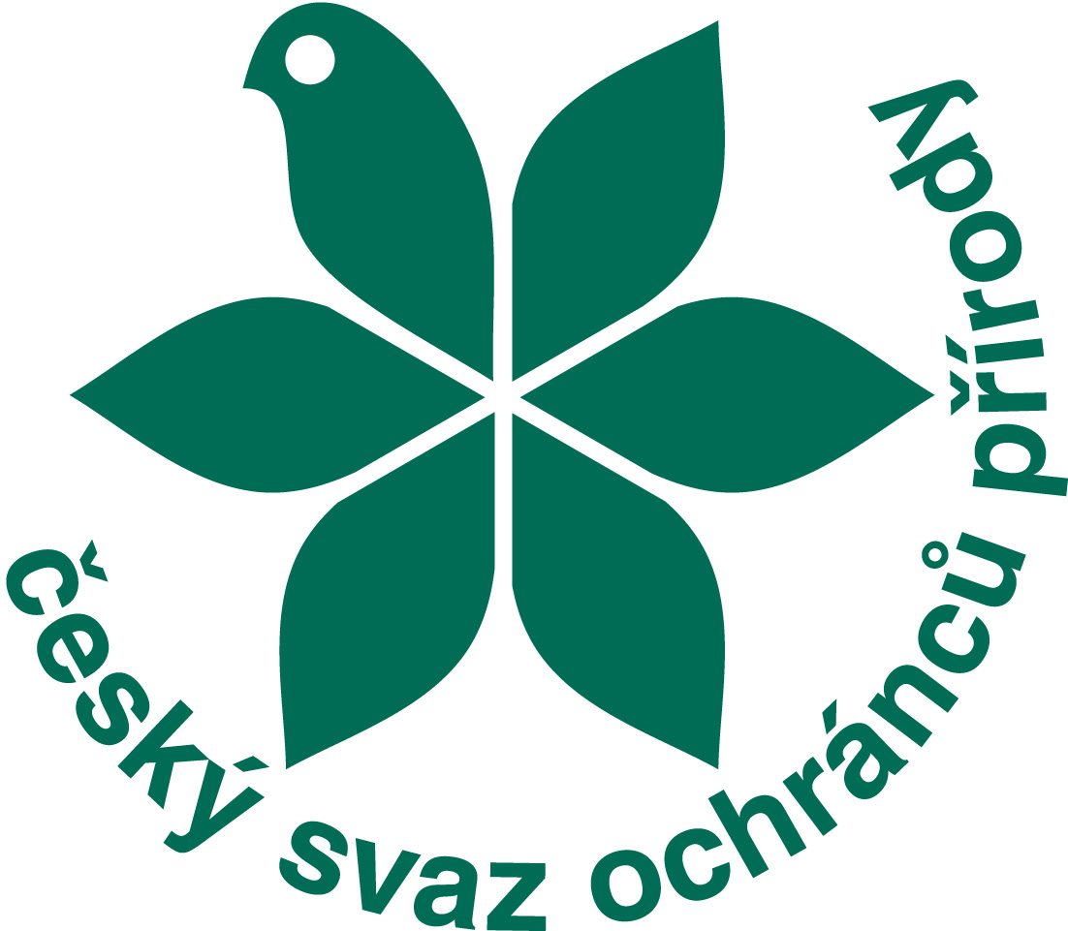
Český svaz ochránců přírody – Regionální sdružení Iris
vyhlašuje u příležitosti Dne životního prostředí
slosovací soutěž pro širokou veřejnost

Mobiliáda

Kam vyhazujete staré nefunkční mobilní telefony?
Neleží Vám starý mobil doma v šuplíku?
Víte, že se jedná o nebezpečný odpad?
Pojďte s námi chránit naše životní prostředí před nebezpečným odpadem
a zapojte se do hry.
Podpořte sběr a následnou recyklaci vysloužilých mobilů.

Pravidla soutěže:

1) Telefon označíte svým jménem a kontaktem (samolepku Vám dáme).
2) Telefon vhodíte do připraveného papírového kontejneru.
3) Čekáte na slosování, které proběhne 4. června ve 12 hodin na náměstí T.G.M

Mobilní telefony můžete odevzdat do pátku 3. 6. na těchto místech:
- Ekocentrum Iris na Husově nám. 67 – každé úterý a čtvrtek v době
8 –11 a 13 – 16 hod.
- Informační centrum v prostějovském zámku
- prodejna Habro, Hliníky 4, Prostějov
Anebo přímo v sobotu 4. června na nám. T. G. Masaryka od 9.00 do 12.00

Po ukončení soutěže budou všechny mobilní telefony předány firmě Asekol k recyklaci.



